

毕业设计（论文）



题 目 基于MySQL Binlog数据同步和数据计算框架的设计与实现

姓 名 朱成龙

学 号 31401426

专业班级 软件工程1404班

所在学院 计算机与计算科学学院

指导教师（职称） 彭彬（讲师）

二○一八 年 五 月 十九 日
基于 MySQL Binlog 数据同步和数据计算框架的设计与实现
【摘要】 面对当前复杂系统中多数据源和多异构数据库的情况，如何实现数据同步，以及在数据同步过程中对数据进行过滤和统计，对设计者来说是一个巨大的挑战。本文设计并实现一个基于MySQL binlog的数据同步与数据计算框架。优化MySQL主从复制机制的可用性，拓展性，并延伸出对数据增量的流计算。
本文首先阐述了数据同步和数据计算的必要性，并简要分析了国内外的技术现状和应用情况。总结了现有的主流数据同步方法和获取增量数据的方式，分析比较各种方式的优劣。从而确定本文所述框架的大致内容，即以目前最流行的开源关系型数据库MySQL作为研究对象，采用性能优异的日志解析法来获取增量数据，靠增量数据实现多数据源、异构数据库同步，将增量数据用于流式计算，并且选择Kafka作为消息分发系统，便于对数据进行汇集、清洗，供其他服务消费。
然后详细解释了框架的设计思路，并结合生产环境实现了实现MySQL-Neo4j的数据同步、签到率的计算等功能。该框架具有很强的扩展性和很高的可用性，并且采用了web界面监测和控制数据同步服务，增强了框架的易用性。本文将框架分为数据获取，数据处理，服务监管三个部分。对实现的结果进行了功能测试和性能测试，验证了框架的可行性，可靠性。
最后，总结了现有成果并提出了改进建议。
【关键词】 MySQL binlog，Kafka，数据同步，数据计算，数据库
Design and Implementation of Data Synchronization and Data Computing Framework Based on MySQL Binlog
【Abstract】 Nowadays when we design systems we have to face various data sources and heterogeneous databases, furthermore how to create a data synchronization feature to satisfy data filtering and data statistics is a big challenge for designers. This paper designs and implements a framework based on MySQL binlog, which involves data synchronization and data calculation. It optimizes the availability and scalability of MySQL's master-slave replication mechanism, then extends the stream calculation of incremental data.
This paper first elaborates the necessity of data synchronization and data calculation which analyzes the current status and application of the technology at home and abroad. Then it summarizes the mainstream methods about implement data synchronization and obtaining incremental data at present, which analyzes and compares the advantages and disadvantages of various methods, so as to determine the outline of the framework described in this paper, that is to use the currently most popular open source relational database MySQL as the research object, and then to use excellent log analysis method to obtain incremental data. It relies on incremental data to achieve synchronous process of multiple data sources and heterogeneous database. At the same time，it devotes incremental data to streaming calculations, and Kafka is selected as a message distribution system，which convenient to collect and clean data for consumption by other services.
Then this article explains the design ideas of this framework, and combines with the production environment to achieve the function about the MySQL-Neo4j data synchronization, the calculation of the sign-on rate and etc. The framework has strong extensibility and high availability, and uses a web interface to monitor and control data synchronization services, which enhances the ease of use of the framework. This paper divides the framework into three parts: data acquisition, data processing, and service supervision. The functional test and performance test are carried out to verify the feasibility of the framework.
Finally, this paper summarizes the existing results and proposes improvements.
【Key Words】 MySQL binlog，Kafka，Data synchronization，Data computing，Database
目录
第1章 绪论 1
1.1 课题研究的背景与意义 1
1.2 国内外研究现状 2
1.2.1 数据同步 2
1.2.2 数据计算 2
1.3 本文研究的主要内容 3
第2章 相关技术介绍 6
2.1 MySQL主从复制 6
2.2 Debezium 6
2.3 Kafka 7
2.4 Kafka connect 7
2.5 Kafka Stream 8
2.6 React 8
2.7 本章小结 8
第3章 MySQL增量数据获取方法的研究 9
3.1 对于现有获取MySQL增量数据的方式的研究 9
3.2 Debezium 10
3.3 本章小结 12
第4章 框架设计 13
4.1 总体设计 13
4.2 数据获取层 15
4.3 数据处理层 16
4.3.1 数据同步 17
4.3.2 数据计算 17
4.4 服务监管层 18
4.5 本章小结 18
第5章 框架实现 19
5.1 软硬件环境 19
5.1.1 开发环境 19
5.1.2 运行环境 19
5.2 功能实现 21
5.2.1 数据获取 22
5.2.2 数据处理 23
5.2.3 服务监管 33
5.3 本章小结 36
第6章 测试验证 37
6.1 功能验证 37
6.1.1 MySQL-Neo4j数据同步功能验证 37
6.1.2 签到率计算功能验证 37
6.2 性能验证 39
6.2.1 MySQL-Neo4j数据同步性能测试 39
6.3 本章小结 39
结论 41
参考文献 43
致谢 45

图目录
图2.1 Kafka基础结构图 7
图3.1 MySQL主从复制原理 10
图3.2 canal原理 11
图3.3 binlog被Debezium解析后的数据格式 11
图4.1 基于MySQL binlog的数据同步与数据计算框架 14
图4.2 基于MySQL binlog的数据同步与数据计算框架 14
图4.3 数据获取结构图 16
图4.4 数据处理结构图 17
图4.5 服务监管结构图 18
图5.1 MySQL实体联系图 20
图5.2 neo4j结构图 21
图5.3 数据获取流程图 22
图5.4 binlog配置图 22
图5.5 kafk启动命令 23
图5.6 kafka connect配置图 23
图5.7 分析消费者流程图 25
图5.8 分析消费者核心代码图1 26
图5.9 分析消费者核心代码图2 27
图5.10 数据同步消费者流程图 28
图5.11 数据同步消费者核心代码图 29
图5.12 行为分析消费者流程图 29
图5.13 行为分析消费者核心代码图 30
图5.14 签到率计算Kafka Stream流程图 31
图5.15 签到率计算核心代码图1 32
图5.16 签到率计算核心代码图2 33
图5.17 Kafka connect监管图1 34
图5.18 Kafka connect监管图2 34
图5.19 签到率数据显示 35
图5.20 行为分析消费者流程图 36
图6.1 课程签到率图 38
图6.2 课程签到记录图 38
图6.3 课程签到详情图 39

表目录
表5.1 服务器配置表 18
表6.1 MySQL-Neo4j数据同步性能测试表 36

第1章 绪论

1.1 课题研究的背景与意义
作为计算机领域的一个重要分支，数据库技术一直倍受学术界和工业界的关注。 数据库技术经历了多个阶段的发展，其中关系数据库应用最为广泛、影响最为深远[1]。
但随着网络应用的兴起和现代硬件的提高，数据量超出了传统关系型数据库的处理能力，在传统关系型数据库因为自身限制而无法解决动态数据处理、实时数据插入等诸类问题的背景下[2]，就需要采用非关系式的方法去处理数据，因此NoSQL的应用越来越多，但NoSQL数据库与关系型数据库不是取代关系。
由于关系型数据库和Nosql数据库的广泛应用，加上业务的复杂性和业务的差异性，如今的企业往往在一套系统中使用多种异构数据库。但由于业务的需求，上层逻辑要求在上层看来数据是一致的，所以需要数据同步系统将不同数据库的数据进行同步整合。
另外，由于业务的复杂性，在同步数据的过程中需要进行数据过滤或者数据统计等工作[3]，所以同步系统应该具有很高的扩展性才能满足用户的多种多样的需求。
随着各类智能设备的普及、移动互联网的快速发展，人类所产生的数据量正在以指数级快速增长，人类社会已经迈入大数据时代[4]。数据规模的快速增长给数据的分析处理带来了巨大的难度和挑战，尤其在金融、通信、互联网等行业，其数据愈发呈现出无限性、无序性、突发性、实时性等鲜明的流式特征[5]，以至于批量处理模式难以满足计算实时性的要求，因此，出现了很多流式数据计算平台。
从以上情况可知，数据同步和数据计算是大型互联网系统开发过程中面对的常见需求，但数据同步方式繁多，各有优劣，同步数据无限、突发，难以利用。
基于以上情况，尝试设计并实现一个基于MySQL binlog的数据同步与数据计算框架。优化MySQL主从复制机制的可用性，拓展性，并延伸出对数据增量的流计算。

1.2 国内外研究现状

1.2.1 数据同步
数据同步的实现方式通常有：备份还原法，数据复制法。目前常见的数据复制方法有：基于触发器法、基于日志法、基于时间戳法、基于API法、影子表法等。
基于触发器法会占用大量资源，对数据库性能影响较大，实现复杂，不易管理；基于日志法占用资源少，适用场景广，延迟低。不过该方法的前提是能获取源数据库的日志文件，并且知道日志格式;基于时间戳法需要对应用系统做出较大的改动，并且对某些数据的变化捕获困难。基于API法，即同时操作多个数据库，解决某些非关系型等数据库不能同步问题[6],资源占用低，通用性高,但该方法对于一些不经过API的数据库操作无法监测，并且会降低程序运行效率[7]，容易出现数据不一致的情况;影子表法占用资源低，工作效率高[8]，但是该方式得到的是净量数据，没有记录操作过程的信息，不能用以完成数据回滚等操作[9]。
基于MySQL binlog的数据同步属于数据复制法中的基于日志法。
该方法的思想是：在源数据库和目标两端分别部署复制代理，在源数据库上的复制代理会定期将数据库的日志文件通过网络发送给目标数据库，然后目标数据库将接收到的日志文件解析成相应的SQL语句并执行，从而达到与源数据库的数据一致。
该方法占用源数据库资源少，适用场景广，对数据完整性有保障，并且速度快。
阿里系公司基于此方法，编写了canal项目，利用canal获取MySQL增量变更进行同步，并由此衍生出了增量订阅与消费等业务，用以建立多级搜索等服务。
目前对于基于日志法的研究方向有：增强其可用性和安全性、实现异构数据库同步、处理增量数据等。

1.2.2 数据计算
批量计算和流计算两种模式是目前数据计算主要方式。其中批量计算是先把数据存储在硬盘中，然后再对硬盘中的数据进行集中处理。批量计算处理的是静态数据，对处理结果的准确性较高，对数据处理的实时性要求不高。流计算是直接在内存中进行处理，这样有效避免了数据的堆积。流计算处理的是无限、无序的数据，这种计算模式对数据的实时要求较高。
流式计算的特征：无限性、无序性、实时性、突发性。
以下是几款应用广泛、有代表性的流式计算系统实例：
Storm：Twitter开发的一款开源、分布式、高容错的实时计算系统， 可以简单、可靠地处理大量数据流[10]。
Simple Scalable Streaming System：雅虎推出的一款通用、分布式、可扩展、可插拔的流式计算系统，开发者可以在这个基础上开发面向无限、无序流数据处理的应用[11]。
Kafka：一款开源、分布式、高吞吐量的基于发布-订阅模式的消息系统，主要用于处理流式数据[12]。
流式计算对系统的处理延迟、可靠性和容错能力提出了很高要求，因此流式处理与批量处理采用不同的系统架构。当前已有许多大数据流式计算系统投入实际生产应用，以满足不同用户对于实时数据处理的业务需求。
目前主要的研究方向有：优化流计算的实时性、可靠性，以及优化具体业务的算法。
相比于优化流计算平台，目前更多的研究方向是选择流计算平台后，针对不同的业务需求，设计并优化算法。

1.3 本文研究的主要内容
面对当前复杂系统中多数据源、多异构数据库，但业务需求又要求数据同步，甚至要在同步数据的过程中进行数据清洗或者数据汇集等工作的情况。设计并实现一个基于MySQL binlog的数据同步与数据计算框架。优化MySQL主从复制机制的可用性，拓展性，并延伸出对数据增量的流计算。
本文主要论述框架本身的特性，并进行实现和验证框架的这些特性，给框架的使用者参考。使用者需要根据自身情况实现需要的同步逻辑和计算逻辑。
该方案通过Debezium解析MySQL binlog获取数据增量，通过kafka connect将数据发布到kafka，由其他系统对kafka中的数据进行订阅，并对该过程进行监控及管理。
由于数据库的增量数据属于流数据，规模宏大、具有时序性、数据快速变化，传统的批量计算模式已经不能满足流数据计算对于实时性的需求，因此采用kafka stream作为流计算平台来进行数据计算。
本文所述框架具有以下特点：
1. 对源数据库的影响小
很多增量数据的获取方式都对数据库的性能有较大影响，而解析数据库日志文件获取变更数据，基本不影响数据库本身操作。
2. 记录级数据同步
能够还原出数据库每条记录的每一次操作，可控程度高。
3. 适用于异地、异构的数据库同步
通过kafka的消息分发，可将增量数据异地传输，实现异地数据库同步；根据源数据库和目标数据库之间的映射关系写相应的转换操作，即可实现异构数据库同步。
4. 快速、可扩展、高可用
Kafka使得框架具有快速和高可用的特性，而Debezium的多数据源解析，Kafka的发布-订阅模式使得框架具有很强的拓展性。
5. 可挖掘增量数据的价值
增量数据通过数据清洗、汇集等方式，将具有更大的价值，可以避免后期重新收集、整理数据，在数据变化的第一时间就得到数据。阿里即通过MySQL增量数据实现了：数据库镜像、数据库实时备份、多级索引、价格变化消息、业务缓存刷新等业务功能。本文所述的框架也可将增量数据用于这些业务，并且将增量数据用于流式计算，以满足数据计算对实时性的需求。
6. 采用web控制台
可对源数据库解析节点进行远程启动和关闭，可观察解析节点的运行状态，可修改解析节点的配置，理论上还可对在web控制台对同步节点和计算节点进行远程操控和监测，但在本文的实现案例中，仅尝试了对解析节点的操控，因此最终是通过react编写控制和监测Kafka connect运行状况的web系统，并可对数据处理结果进行展示。
框架用途：
灾备复制、异构数据库同步、数据汇聚（合并）、数据清洗（过滤）、数据订阅、读写分离、通过增量数据进行分析处理，如进行流式计算。

第2章 相关技术介绍

2.1 MySQL主从复制
复制功能将一台MySQL数据库服务器（主服务器）的数据数据复制到一台或多台MySQL数据库服务器（从服务器）[13]。从属设备不需要永久连接以接收来自主设备的更新。根据配置，可以复制服务器中的所有数据库，选定数据库或甚至选定的表。
MySQL主从复制技术将是本文获取MySQL增量数据的关键。

2.2 Debezium
Debezium是一个现代化的分布式开源增量数据捕获平台，最终将支持监控各种数据库系统。
最新版本的Debezium支持监控MySQL数据库服务器，MongoDB副本集或分片群集以及PostgreSQL服务器。
本文将Debezium作为Kafka connect的插件，获取MySQL增量数据，传入Kafka。

2.3 Kafka
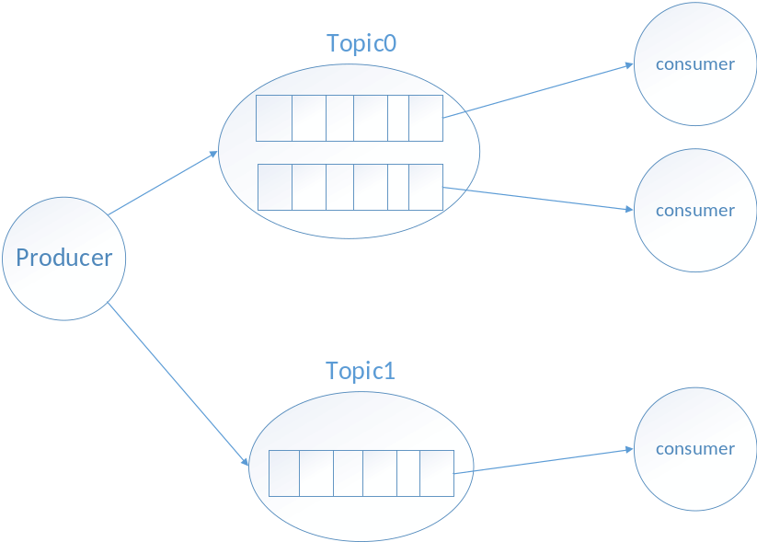
图2.1 Kafka基础结构图
Kafka 是一个基于分布式的流数据处理平台。
- Kafka可以发布订阅流数据，这部分的功能类似一个消息队列或企业级消息系统
- 消息传递快速，即使是非常普通的硬件Kafka也可以支持每秒数百万的消息
- 具有容错机制，对于具有复制因子N的主题，将容忍多达N-1个服务器故障，而不会丢失任何提交给日志的记录
- 能实时处理流式数据[14]。
Kafka在本框架中作为消息系统，负责接收、处理、分发增量数据。使源数据库、目标数据库、目标服务直接通过消息联系在一起。

2.4 Kafka connect
Kafka Connect 是一个可扩展、可靠的数据传输工具。它可以通过连接器简单、快速的将大集合数据导入和导出kafka。
Kafka Connect简化了连接器的开发、部署和管理，可以使用REST API来管理Kafka Connect集群，可自动管理offset，可用于桥接流数据和批量数据[14]。
本文通过Kafka connect将Debezium获取的增量数据传入Kafka，并且通过Kafka connect提供的REST接口，自行编写web控制台，管理Kafka connect集群。

2.5 Kafka Stream
Kafka Stream用于处理和分析存储在Kafka中的数据，并将得到的数据写回Kafka或发送到外部系统。
Kafka Stream拥有快速、高效的状态操作方式，采用 one-recored-at-a-time的方式，以实现低延迟，并支持基于事件时间的窗口操作 [14]。
本文通过Kafka Stream对增量数据进行流计算，挖掘增量数据价值，满足对数据计算实时性的需求。

2.6 React
React 是一个用于构建UI的 JavaScript库，拥有较高的性能，代码逻辑简单。
本文用react编写web控制台UI，通过REST接口监测和控制Kafka connect节点，显示数据处理结果。

2.7 本章小结
本章介绍了论文所述框架用到的相关技术，并说明了这些技术在框架中的作用。

第3章 MySQL增量数据获取方法的研究

3.1 对于现有获取MySQL增量数据的方式的研究
数据同步的实现方式通常有：备份还原法，数据复制法。目前常见的数据复制方法有：基于触发器法、基于日志法、基于时间戳法、基于API法、影子表法等。
这些方法的更新方式主要有三种：全量拷贝、增量修改、净量变化。其中全量拷贝数据量大，操作耗时，性能低，净量变化丢失变更过程，通常效率较低。因此本文采用获取增量数据的方式，而现有获取MySQL增量数据的方式主要有以下三种：
1. 基于日志法
数据库日志记录了数据库中对数据表进行增、删、改等操作信息，用于数据库信息的维护[15]。基于数据库日志的变更数据捕捉方法就是通过分析源数据库日志中来得到数据库的变更数据 [16]。
2. 触发器法
基于触发器法是在源数据库中建立触发器，实时监控源数据库中数据表的增删改等操作。基于触发器法会占用大量资源，对数据库性能影响较大，实现复杂，不易管理。
3. API法
即同时操作多个数据库，解决某些非关系型等数据库不能同步问题[6],资源占用低，通用性高,但该方法对于一些不经过API的数据库操作无法监测，并且可能会造成程序运行效率低下[7]，容易出现数据不一致的情况。
因为基于日志法占用源数据库资源少，适用场景广，对数据完整性有保障，并且速度快。因此本文选择使用基于日志法。

3.2 Debezium
目前通过基于日志法获取MySQL增量数据的开源方案有两种：canal和Debezium。
虽然Canal和Debezium的实现原理相同，但Debezium支持的数据库更多，增强了框架的拓展性，且Debezium能够将增量数据更方便导入Kafka。而因此本框架选择Debezium来解析binlog，获取MySQL的增量数据。
要了解Debezium的工作原理，要先了解MySQL主从复制原理。
MySQL主从复制原理：
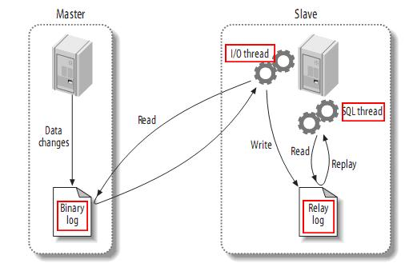
图3.1 MySQL主从复制原理
复制主要分成三步：
MySQL主数据库将MySQL的修改记录到二进制日志中（这些记录叫做二进制日志事件，记录了数据库中对数据表进行增、删、改等操作信息）；
MySQL从属数据库将MySQL主数据库的二进制日志事件复制到它的中继日志中；
MySQL从属数据库重做中继日志中的事件，改变自己的数据，使数据和MySQL主数据库一致[17]。
Debezium的工作原理：
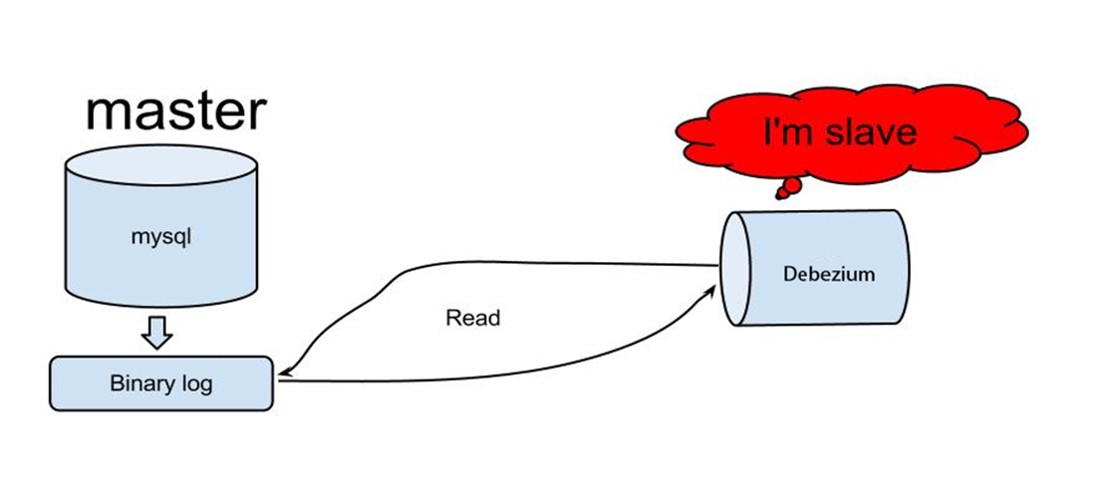
图3.2 canal原理
根据MySQL 主从复制的交互协议，将自己伪装成MySQL从属数据库，向MySQL主数据库发送备份请求；
MySQL主数据库收到备份请求，将二进制日志推送给MySQL从属数据库 (也就是Debezium)；
Debezium解析二进制日志 [17]。
二进制日志解析后内容如下：
解析后的内容是一个JSON字符串，包含了指定数据库的指定表执行的操作，执行前后的数据变化，Debezium在解析内容中加入连接器的部分配置信息。
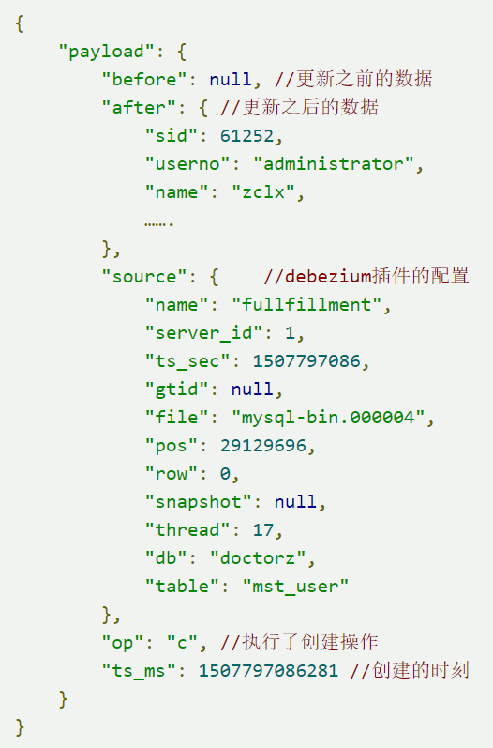
图3.3 binlog被Debezium解析后的数据格式

3.3 本章小结
本章先讲述本文需要获取增量数据的原因，然后介绍了获取MySQL增量数据的几种方法，然后讲述了本文选择基于日志法和采用Debezium的原因，最后简述了Debezium的原理。

第4章 框架设计
由上文的课题背景可知，数据同步和数据计算是大型互联网系统开发过程中面对的常见需求，实现的方式不一而足。通常没有较好的框架去实现这两个要点，数据同步方式繁多，各有优劣，数据计算的框架独立，需要在数据获取和数据传输方面花费精力。
因此本文设计该框架，以实现数据同步中高可用、可拓展、快速等需求，并采用了Kafka的流计算框架进行数据计算。
基于MySQL binlog的数据同步与数据计算框架是一个获取MySQL增量数据，通过增量数据实现异地或者异构数据库同步，将增量数据用于流式计算的框架。框架具有对源数据库的影响小、适用场景广、快速、可扩展、高可用、可监测等特点。可用于灾备复制、异构数据库同步、数据汇聚（合并）、数据清洗（过滤）、数据订阅、读写分离、流式计算等业务。

4.1 总体设计
框架主要分为五个部分：源数据库、数据获取、数据处理、目标服务、服务监管。其中源数据库是MySQL；目标服务是指目标数据库等任何接收数据的服务；服务监管指通过REST API监测和部署Kafka成员；数据获取是通过Debezium解析binlog并传入kafka；数据处理是指通过Kafka Consumer和Kakfa stream处理增量数据。
不同于传统直接对数据进行处理，修改目标系统的方式，本文将数据全都汇集在kafka中。传统的数据直接传输的方式对于分布式环境非常不合适，在可用性、传输速度上面临诸多问题。
传统架构设计图：
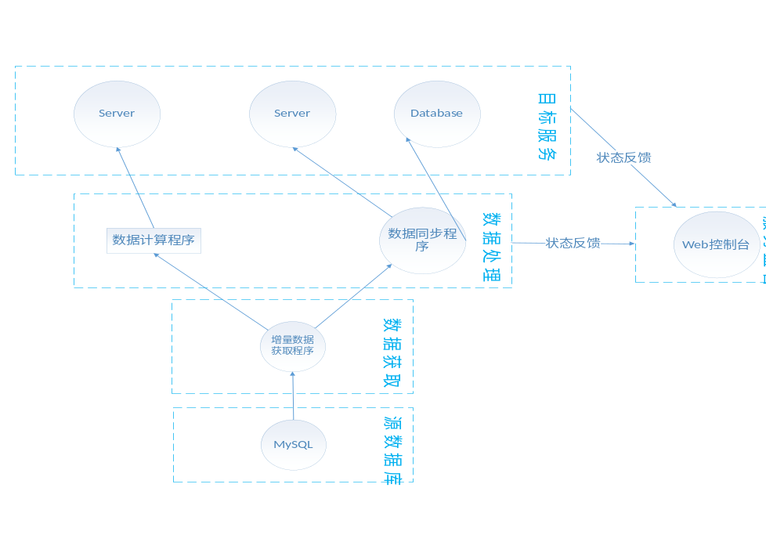
图4.1 基于MySQL binlog的数据同步与数据计算框架
- 通过触发器、日志解析等方法获取增量数据。
- 将增量数据发送给数据计算程序和数据同步程序。
- 编写web控制台，获取各个层级的状态。
整体架构如图所示：
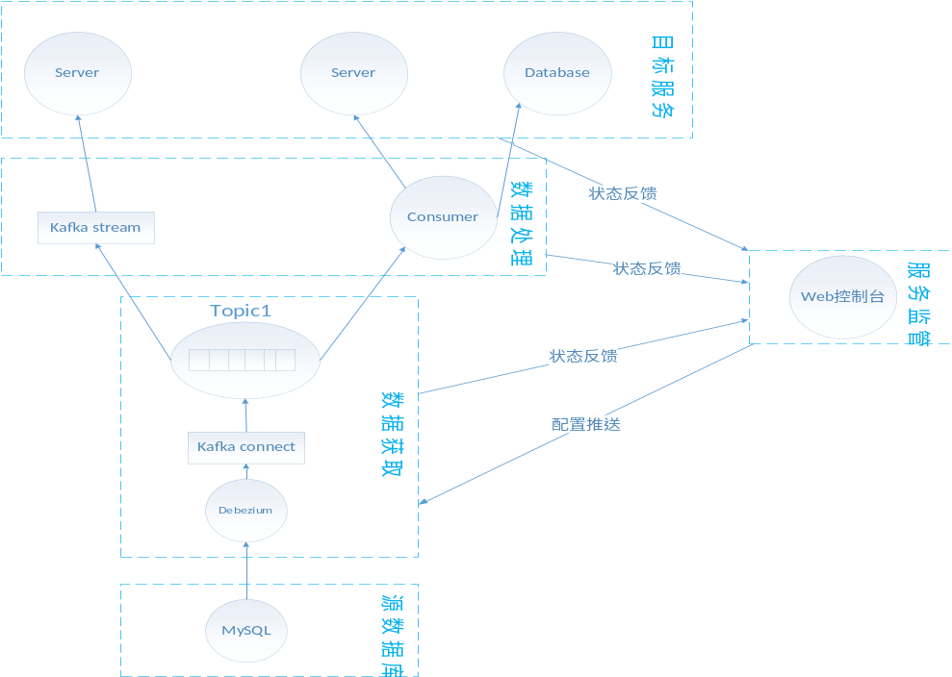
图4.2 基于MySQL binlog的数据同步与数据计算框架
- MySQL将增量数据发送给Debezium，Debezium通过Kafka connect将数据导入Kafka。
- 通过编写Kafka Consumer和Kafka stream处理这些数据，将处理结果发送给目标服务。
- 通过编写web控制台，获取Kafka消费者、目标服务、Kafka connect的状态，控制Kafka connect的配置、开关。
表面上本文框架与传统的框架十分相似，但实际上传统的大部分增量数据获取方式都对源数据库的资源消耗较大，而本文基于MySQL本身的主从复制机制，对数据库影响较小。
传统框架难以满足分布式需求，在可用性、传输速度上面临诸多问题，而本文所述框架的源数据库、Kafka connect、消费者、流计算程序、目标服务的数目可以任意拓展，支持分布式，可以依靠Kafka的消息分发机制实现数据传输的负载均衡、高可用，可对数据获取层进行远程配置。

4.2 数据获取层
模块设计需求：
数据获取模块应当能够获取和解析MySQL的binlog数据，最好具有扩展性，能够支持其他数据库。获取和解析的速度不能过慢。获取到的数据要能方便、稳定的接入数据处理平台。在数据库或者获取程序本身崩溃时，要有应对措施，防止数据丢失，并且能自动重连数据库。
本文选择的Debezium是一个开源系统，目前已经支持MySQL、MongoDB、 PostgreSQL，并且可以自行编写Kafka connect的连接器，连接更多的数据库。
Debezium在应用程序崩溃、数据库崩溃、插件崩溃时，都能依靠Kafka的偏移记录防止数据丢失。
模块技术原理：
数据获取模块的作用就是获取增量数据，Debezium的工作流程是通过模拟MySQL salve协议，从MySQL matser拉取binlog数据，将解析后的binlog内容通过Kafka connect传入Kafka。
需要开启MySQL的binlog功能，创建有slave权限的MySQL账户，配置Kafka connect的配置文件。
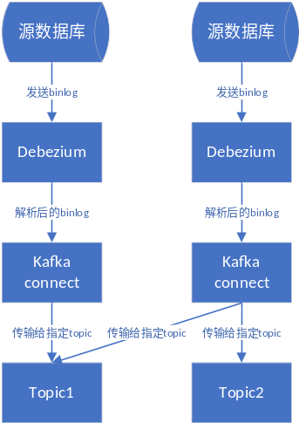
图4.3 数据获取结构图

4.3 数据处理层
模块设计需求：
数据处理模块应该减少数据传输时间的损耗，能保证数据传输的稳定性、正确性。处理模块要支持分布式，能够横向拓展。
若通过数据获取程序直接连接各个处理程序，那对数据获取程序的扩展、消息传输等设计提出了很高的要求，因此决定将数据独立，以消息分发的方式来传递数据。以完成数据处理层的分布式设计。
因此本文选择使用Kakfa，使数据处理层的消费者、流计算程序的数目可以任意拓展，支持分布式，可以依靠Kafka的消息分发机制实现数据传输的负载均衡、高可用。
模块技术原理：
编写Kafka消费者，订阅相应的topic，通过MySQL增量数据和其他数据库的映射关系，编写同步逻辑，将数据写入数据库或者其他服务。编写Kafka stream，订阅相应的topic，编写算法，对MySQL增量数据进行计算，将计算结果写入数据库或者其他服务。

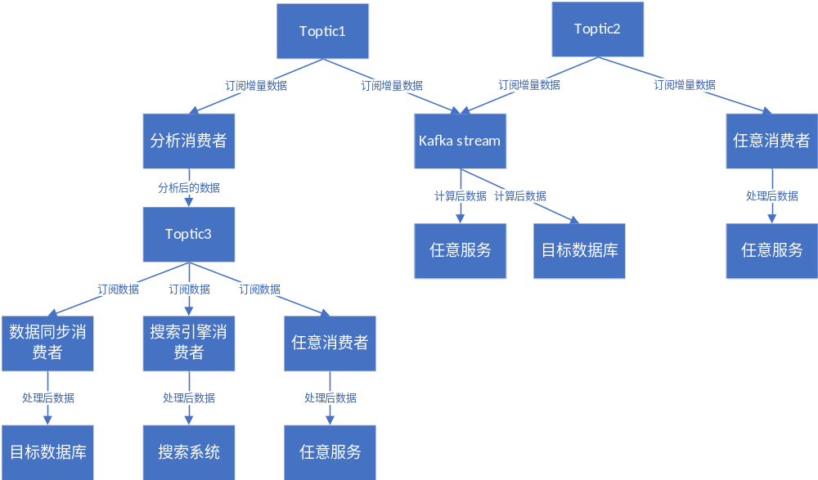
图4.4 数据处理结构图

4.3.1 数据同步
在我们的java程序中，引用kafka-clients的库，遵循Kafka Consumer规范进行编写的数据处理程序。便可称为一个消费者。
例如后文中为了实现数据同步所编写消费者称为同步消费者，为了实现消息预处理的消费者称为分析消费者。通过编写这样的消费者，我们可以对Kafka中的数据进行处理。
在消费者中分析源数据库的增量数据，根据源数据库和目标数据库的对应关系编写同步逻辑，将数据写入目标数据库，即完成了数据同步。
使用本框架进行数据同步，可具备高可用、可拓展，对源数据库的影响低等特点。

4.3.2 数据计算
在我们的java程序中，同时引用kafka-clients、kafka-streams库，遵循Kafka Stream规范进行编写的数据处理程序。便可称为一个流计算程序。
例如后文中为了实现签到率计算所编写的签到率计算程序。通过编写流计算程序，我们可以对Kafka中的数据进行流计算，Kafka Stream支持一些重要的流处理概念：区分事件时间和处理时间、开窗的支持、简单有效的状态管理。
数据计算主要有批量数据计算和流数据计算，本框架主要支持流数据计算。

4.4 服务监管层
模块设计需求：
服务监管模块希望能同时监管数据获取、数据处理模块、目标服务。
本文希望使用Kafka的REST接口，使得Kafka connect、Kafka consumer、Kafka stream都能通过web页面监测和部署。目标服务则由目标系统自行编写接口，展示在web界面上。
模块技术原理：
为目标服务和Kafka消费者编写REST接口，使用Kafka connect提供的REST接口。用react编写web控制台UI，通过web界面监测各个服务和控制Kafka connect节点，显示数据处理结果。
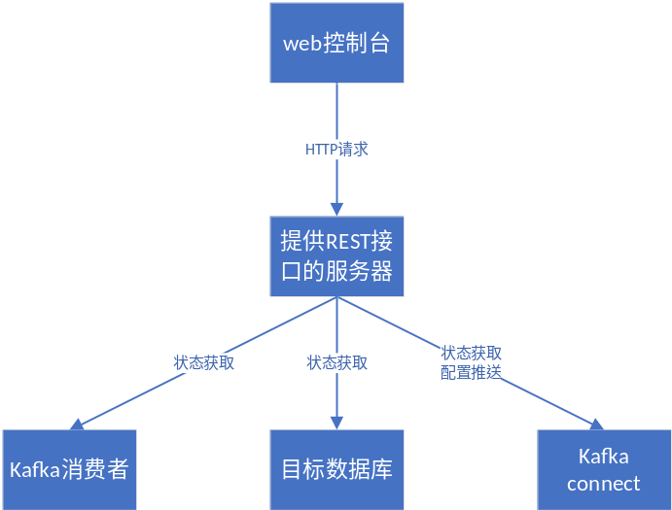
图4.5 服务监管结构图

4.5 本章小结
本章介绍总体框架设计，将本框架与传统的数据同步框架进行了对比，体现了基于binlog的增量获取方式和基于Kakfa的数据分发与处理的优势。说明了框架的各个特点，描述了每个模块的设计思路，展示了每个模块的组成结构。

第5章 框架实现

5.1 软硬件环境

5.1.1 开发环境
开发工具：IDEA2017.3.5、WebStorm2018.1
系统：windows10 64位
开发语言：java

5.1.2 运行环境
表5.1 服务器配置表
服务器 | 硬件配置 | 软件配置
MySQL服务器（源数据库） | 内存：16G  硬盘：500G机械  CPU：i5-4460S | 系统：Centos7  软件：MySQL5.6、JDK8
Kafka服务器（数据处理） | 内存：16G  硬盘：500G机械  CPU：i5-4460S | 系统：Centos7  软件：Kafka0.11.0、Debezium0.7.4、JDK8
Neo4j服务器  （目标数据库） | 内存：16G  硬盘：500G机械  CPU：i5-4460S | 系统：Centos7  软件：Neo4j 3.1、JDK8

网络环境：局域网 100Mbs/S

MySQL结构：
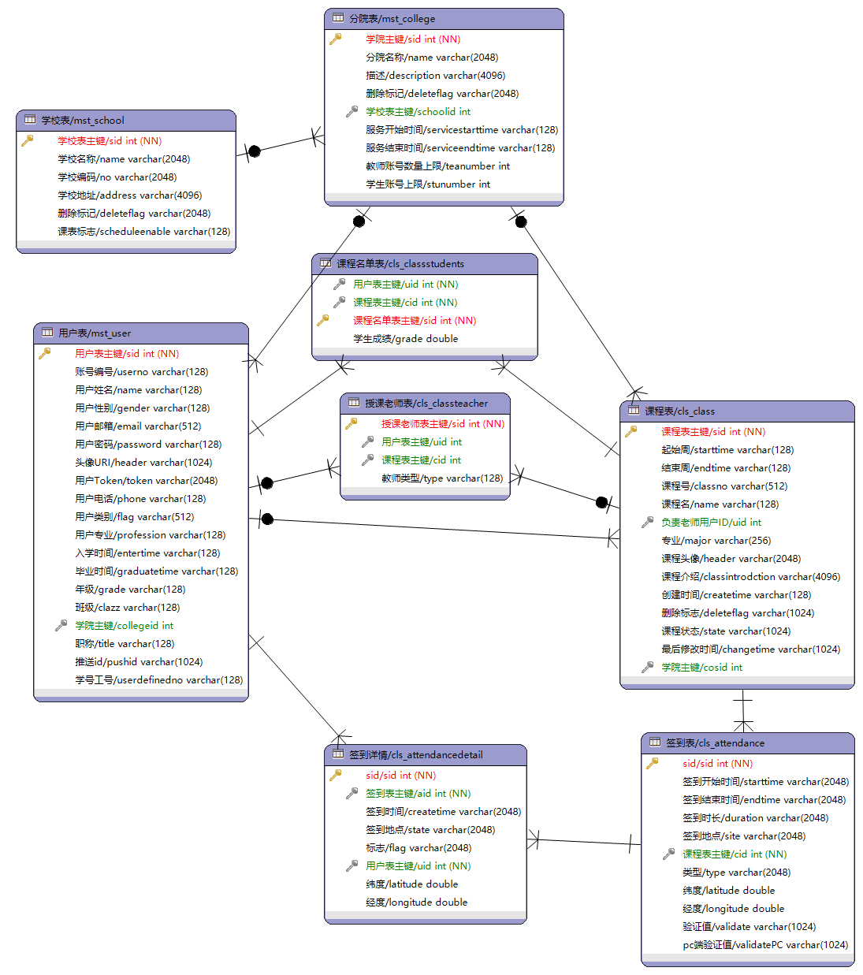
图5.1 MySQL实体联系图

Neo4j结构：
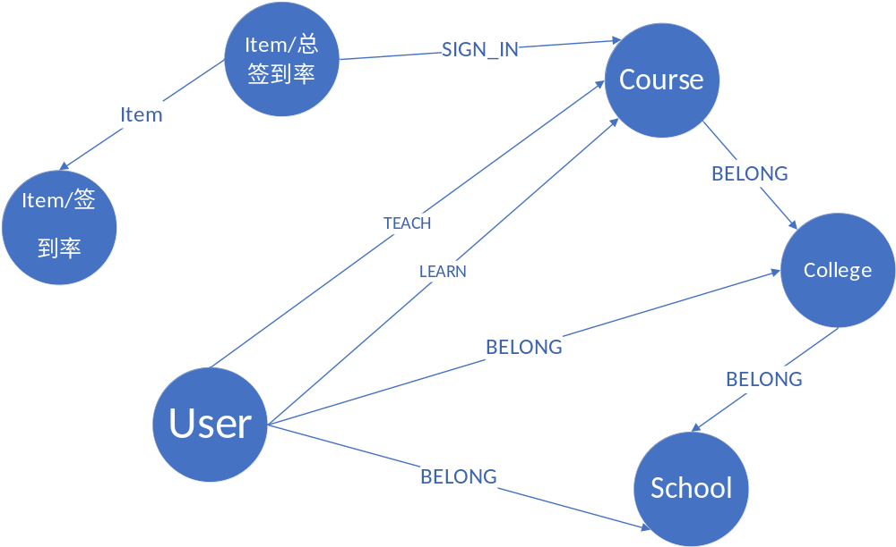
图5.2 neo4j结构图

5.2 功能实现
基于上文所述的框架设计，基于MySQL做数据持久化，通过neo4j、Cassandra等异构数据库提升数据查询、聚合、分析能力的实际环境，实现了以下功能：
获取MySQL增量数据的功能；编写Kafka消费者对增量数据进行分析；根据MySQL和Neo4j的映射关系写出同步逻辑；通过增量数据计算签到率。用react编写web控制台UI，通过REST接口监测和控制Kafka connect节点，显示数据处理结果。

5.2.1 数据获取
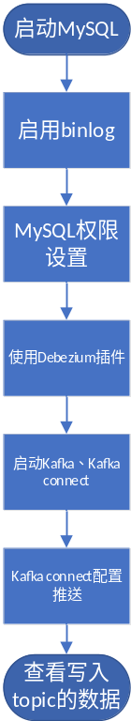
图5.3 数据获取流程图
- 启用binlog
启用MySQL的binlog功能后，MySQL才会将增量数据记录在二进制日志中。
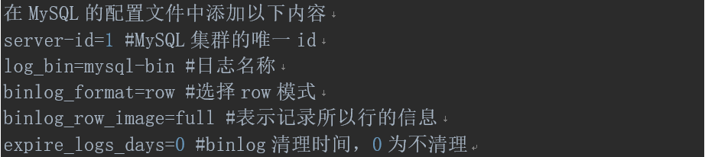
图5.4 binlog配置图
- MySQL权限设置
给指定账户赋予SLAVE权限
- 使用Debezium插件
在connect-distributed.properties中的plugin.path设置DBzium的父目录。
- 启动Kafka、Kafka connect
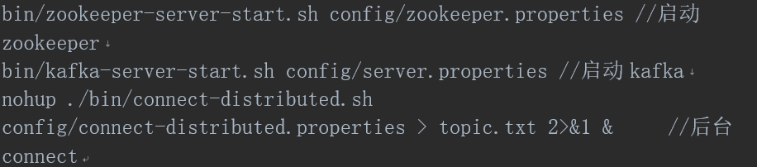
图5.5 kafk启动命令
- Kafka connect配置推送
详见Dbezium官网[18]
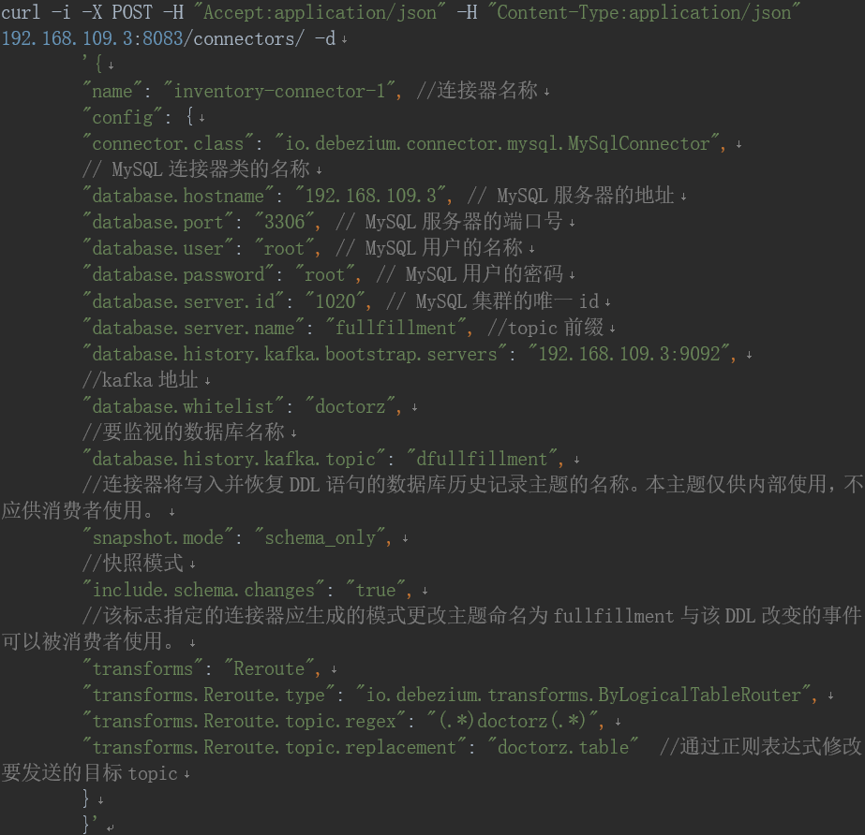
图5.6 kafka connect配置图

5.2.2 数据处理
本文为了实现MySQL-Neo4j的数据同步、签到率计算、行为分析三个功能，编写了分析Kafka Consumer、数据同步 Kafka Consumer、行为分析 Kafka Consumer、签到率计算 Kafka Stream四个工程。

5.2.2.1 分析消费者
功能：
对每条增量消息进行分析，根据消息所代表的MySQL数据变化，给消息添加analysis属性，储存分析结果。
设计分析消费者的原因如下：
一条消息中包含了数据的某张表的某条数据进行了增删改操作，操作前数据内容，操作后数据内容等信息。为了避免不同消费者对这些操作进行重复判断，将消息所表示的操作按以下规则转换成一个字符串，方便其他消费者使用。还可将这些消息发往不同的topic，方便消费者订阅。
binlog解析结果命名规则:
表名_操作，例如：user_c
c表示述创建一条记录，u表示更新一条记录，d表示删除一条记录
表名_操作_属性值 或者 表名_操作_属性名 ，例如：user_c_stu 或者user_u_id
user_c_stu表示创建一个学生，user_u_id表示更新id属性
属性值有限时，使用属性值。
属性值无限，但有变化，使用属性名
表名_操作(_属性值)_分析结果，例如：cls_examination_u_MP_restart
根据课堂反馈的结束时间延长分析出课堂反馈重开的结果

流程图：
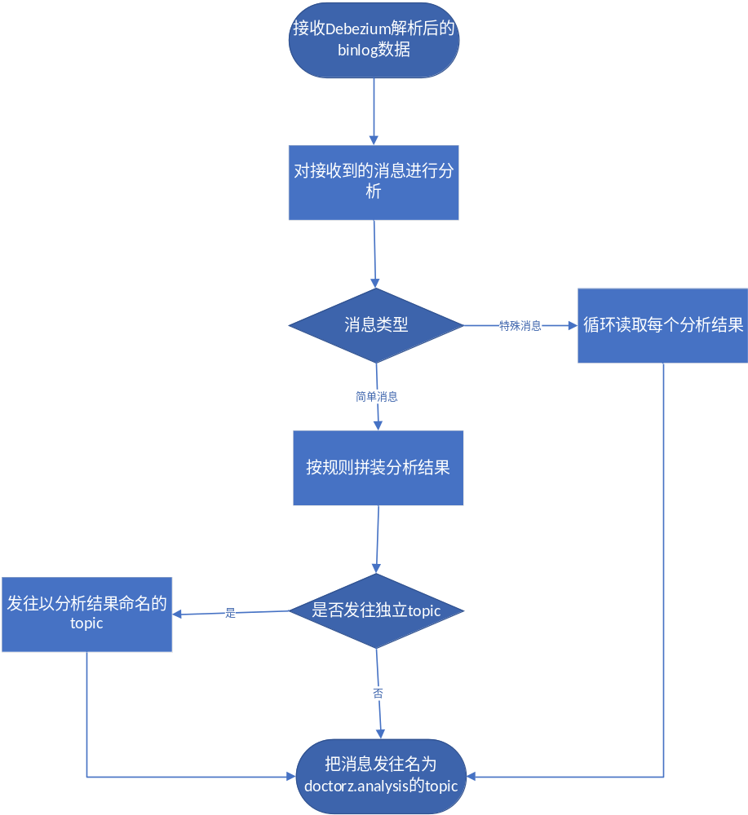
图5.7 分析消费者流程图
编写一个kafka消费者，首先要设置从哪个topic订阅数据。
当这个topic有新的数据产生时，消费者就会收到消息，消息的格式是JSON字符串，此处我先将JSON字符串转换成了java对象，便于后续操作。
该消费者订阅的topic名为doctorz.table，将收到的JSON字符串转换成名为BinlogValue的java对象，编写了一个analysis方法，用于分析消息中隐藏的特殊信息，例如根据cls_examination表type为MP，并且endtime属性的值，即结束时间延长了，可知课堂反馈重开。将这个分析结果命名为cls_examination_u_MP_restart，并将分析结果发往名为doctorz.analysis的topic，供其他消费者消费。
核心代码：
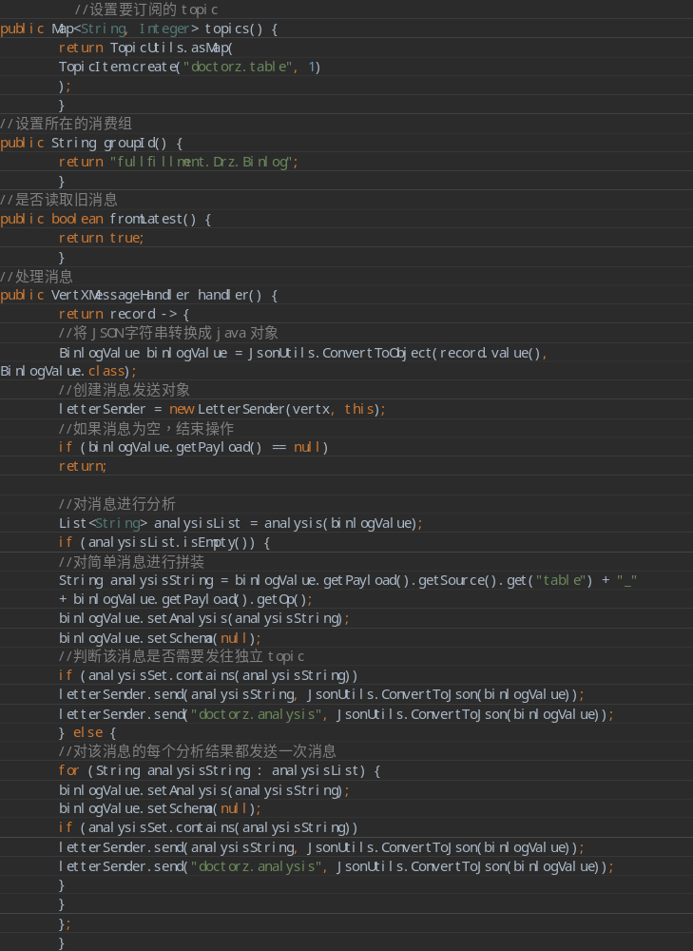
图5.8 分析消费者核心代码图1
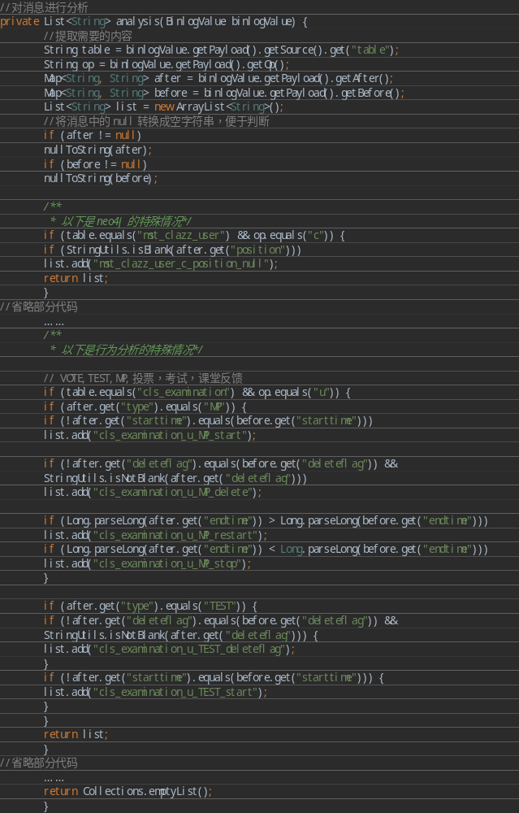
图5.9 分析消费者核心代码图2

5.2.2.2 数据同步消费者
功能：根据分析者提供的分析结果，执行相应的同步neo4j逻辑
流程图：
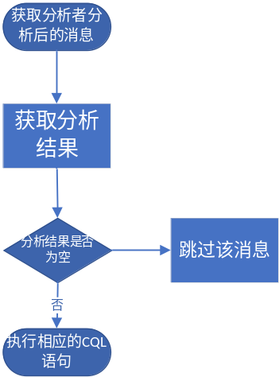
图5.10 数据同步消费者流程图
MySQL的用户表、学校表、分院表、课程表、签到表分别和Neo4j的用户节点、学校节点、分院节点、课程节点、签到节点对应。授课教师表、课程名单表则与课程-用户的关系对应。学校-分院，分院-课程等联系则需要分析学校表、分院表的属性。
例如：课程表创建了一条记录，MySQL将binlog发往Debezium，Debezium解析后放入doctorz.table的topic，分析消费者从topic中取出该条数据，给数据添加分析结果为：cls_class_c，并将数据发往doctorz.analysis的topic,数据同步消费者得到该消息的分析结果，执行同名方法cls_class_c（）。
根据课程表的属性执行课程创建，根据课程表的分院id执行课程-分院关系创建、课程-学校关系创建, 根据课程表的教师id执行课程-教师关系创建，同步完成。
Neo4j的数据操作采用cypher语句。
核心代码：

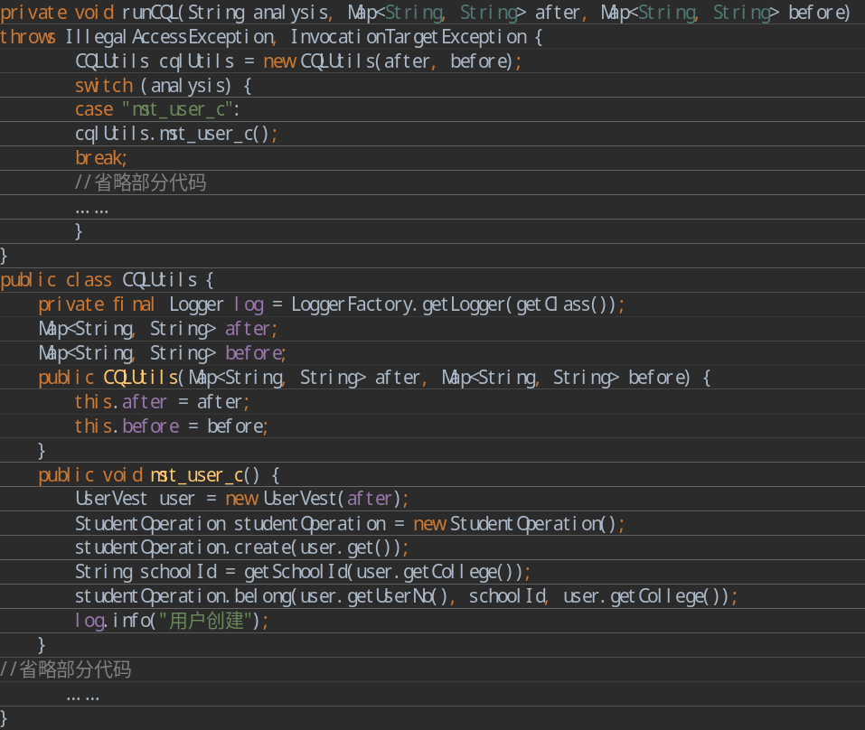
图5.11 数据同步消费者核心代码图

5.2.2.3 行为分析消费者
功能：对分析者的分析结果进行转换，找出需要的行为，写入Cassandra
流程图：
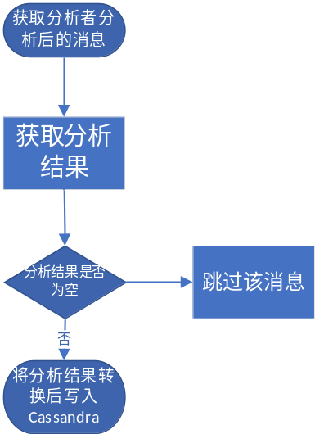
图5.12 行为分析消费者流程图
通过分析课程表、课程联系表、签到表等表，记录课程修改、课程添加学生，发起签到、登录等一系列行为，发往Cassandra，供目标服务使用。
核心代码：
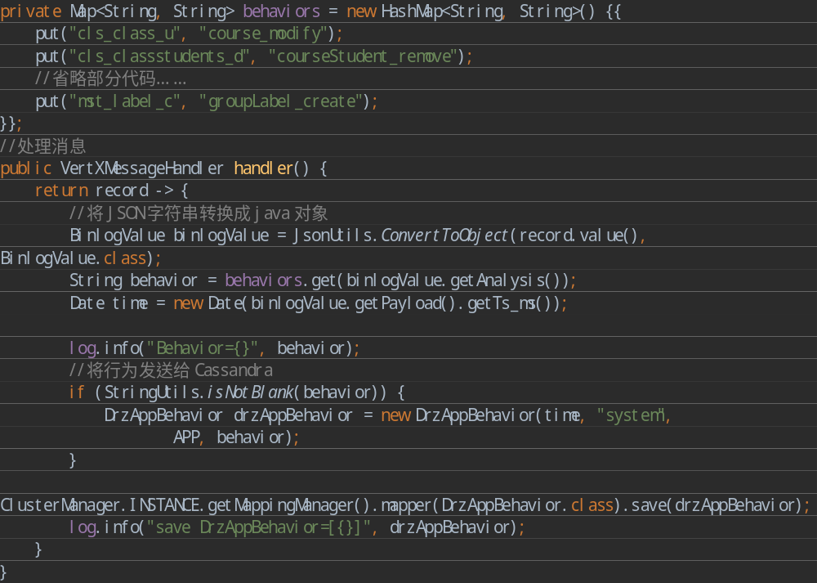
图5.13 行为分析消费者核心代码图

5.2.2.4 签到率计算 Kafka Stream
功能：
持续接收创建签到、学生签到、请假等信息，根据总人数实时计算签到率，将高于20%的签到率发往user.profile.attendance，将缺课名单发往attendance.rate。
流程图：
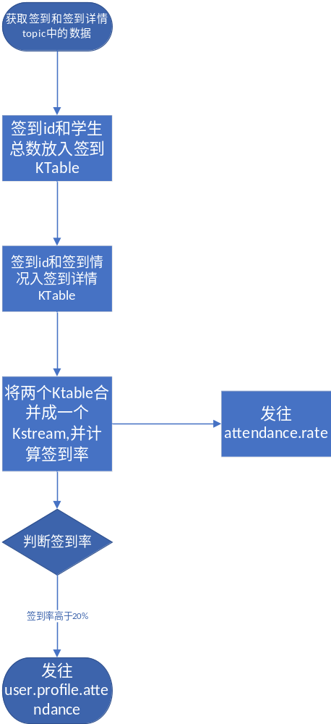
图5.14 签到率计算Kafka Stream流程图
签到率计算流处理程序的思路是：
接收签到详情表产生的数据，将Kafka流转换成KTable，类似于一张表格，以签到表的主键为分组依据，统计每个组内的缺课人数、请假人数、签到人数、迟到人数。
接收签到表产生的数据，将Kafka流转换成KTable，以签到表的主键为分组依据，从neo4j中获取课程总人数。
将两个KTable合并成一个Kafka流，并在合并的同时计算出签到率。
将统计结果发往attendance.rate和user.profile.attendance两个topic，供其他消费者消费。
核心代码：
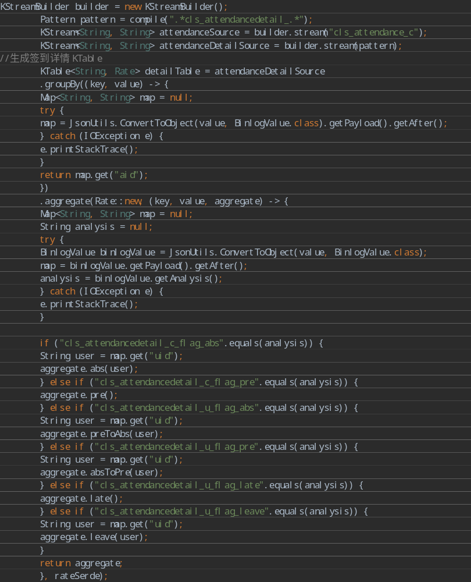
图5.15 签到率计算核心代码图1

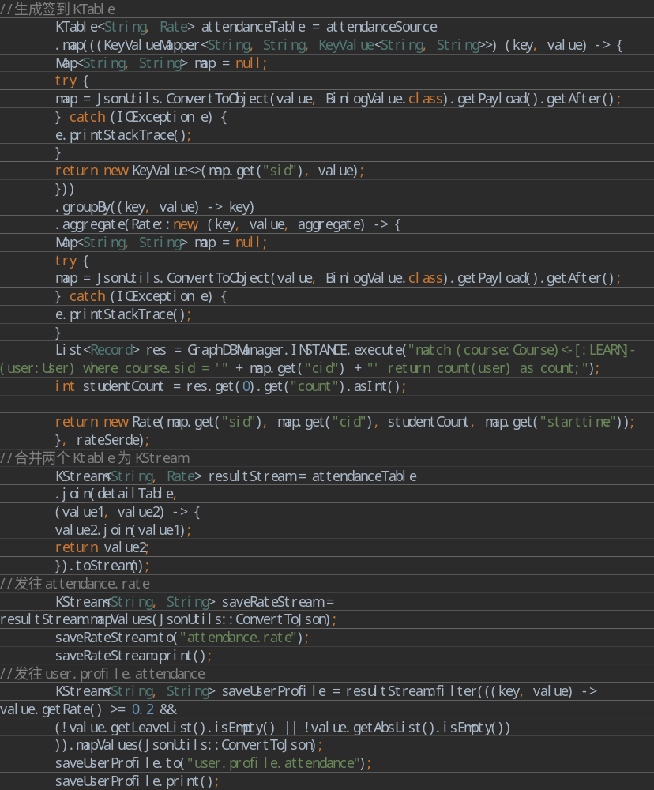
图5.16 签到率计算核心代码图2

5.2.3 服务监管
服务监管工程技术栈： React、antd、ES2015、react-redux、react-router

5.2.3.1 Kafka connect监管
功能：能够添加新的连接器，查看已有的连接器，暂停、删除、重启连接器，修改连接器配置。
界面：
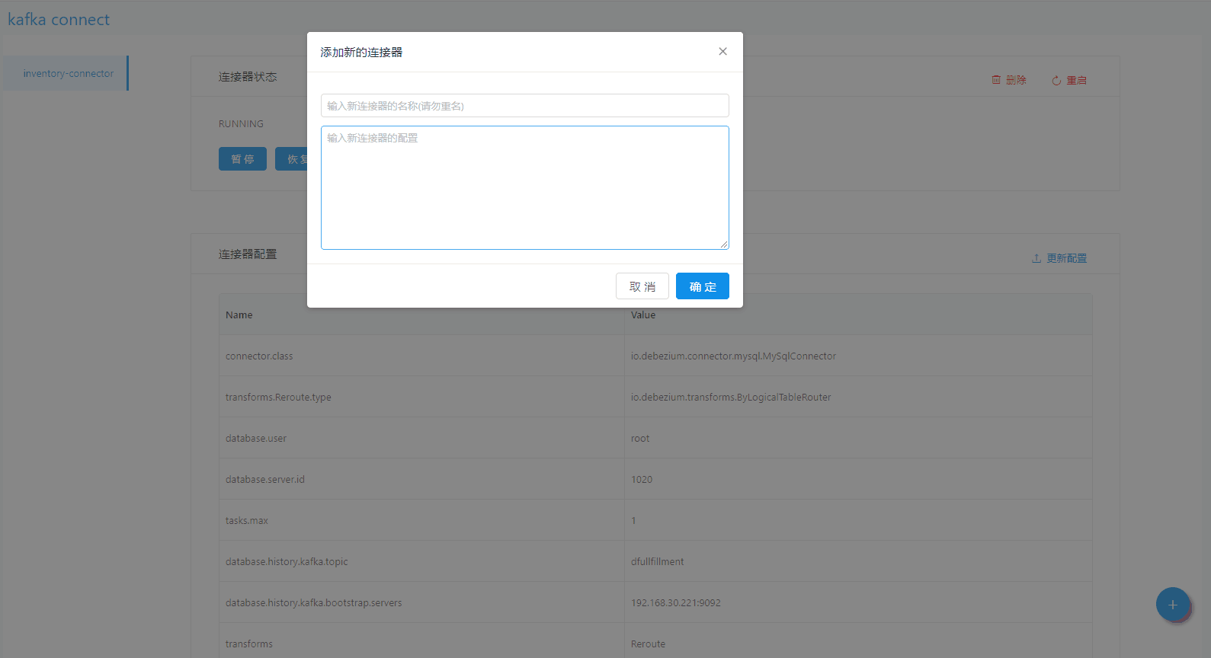
图5.17 Kafka connect监管图1

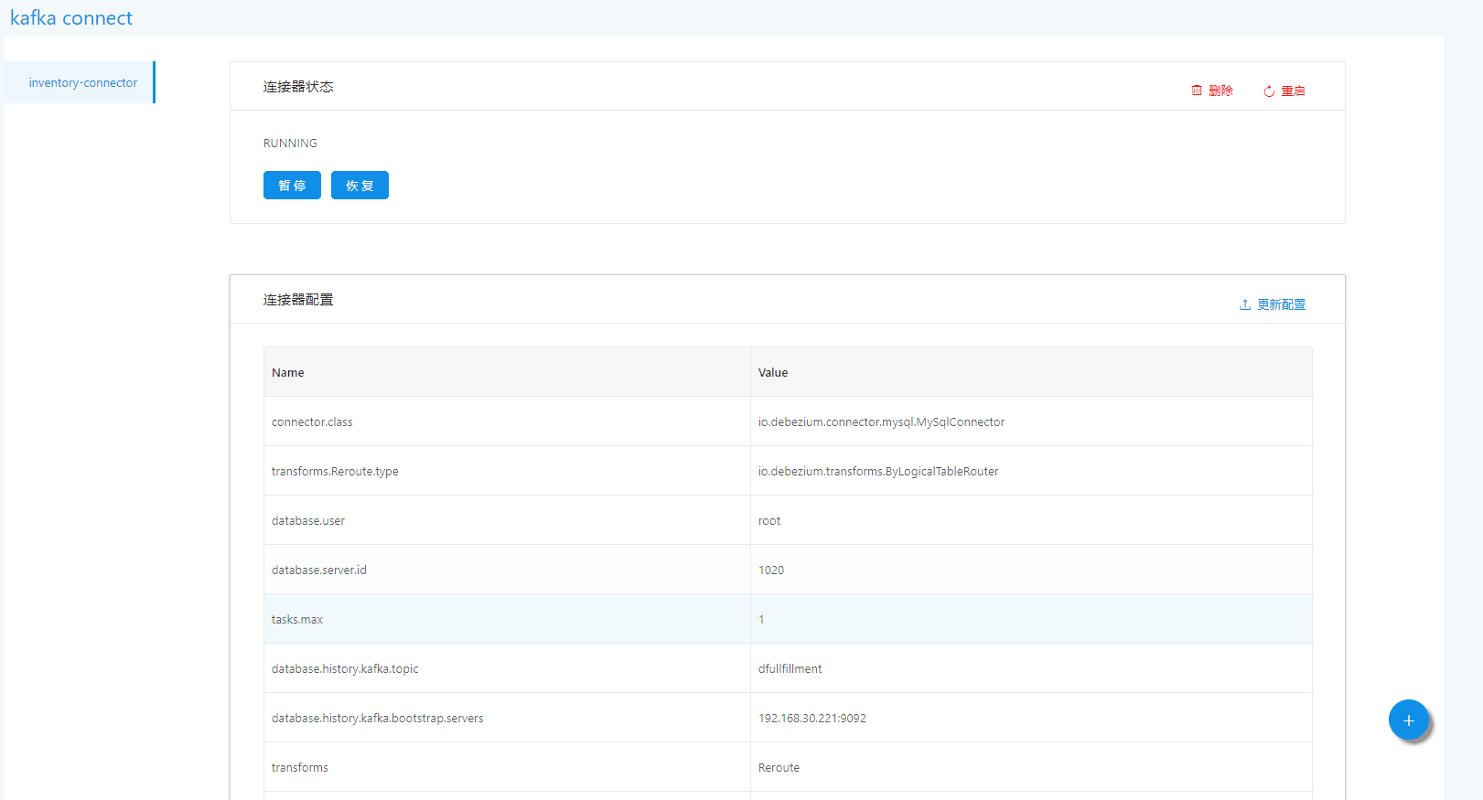
图5.18 Kafka connect监管图2

5.2.3.2 签到率数据显示
功能：
查看课程的签到率、不同时间跨度的签到率趋势、学生到课情况。签到率和缺课名单都来源于签到率计算Kafka stream。签到率存入neo4j，缺课名单存入Cassandra。
界面：
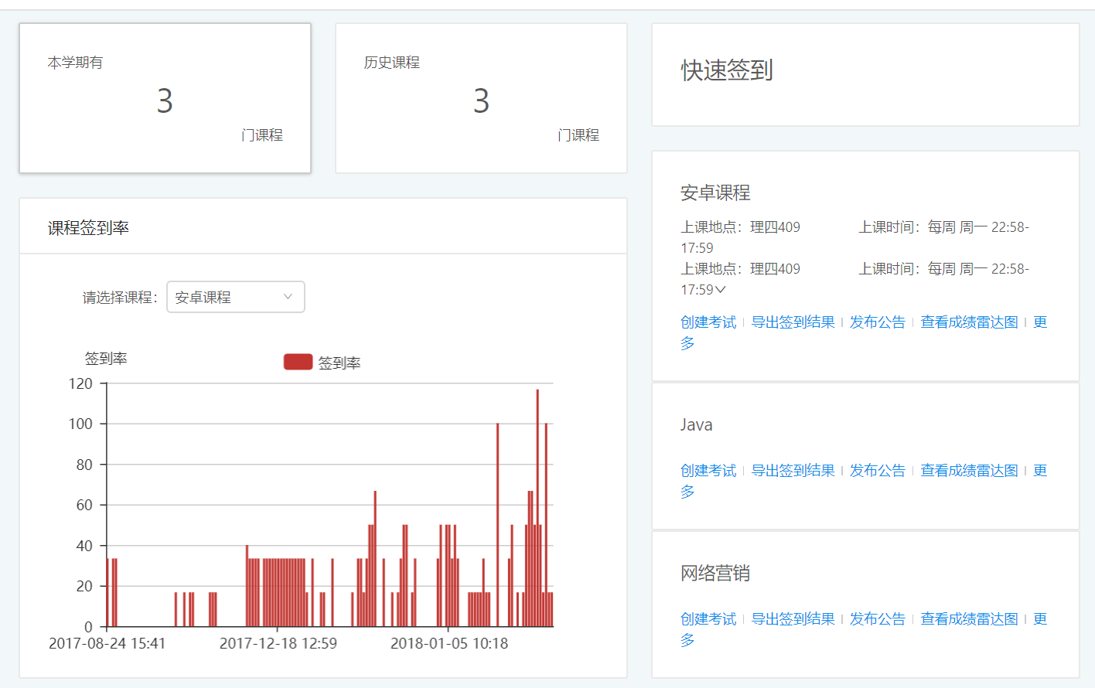
图5.19 签到率数据显示

5.2.3.3 行为分析界面
功能：
可以查看每个学校、每个学院或者全系统的app行为，比如学生签到、创建签到、创建考试等等。数据来源于修改MySQL后经Debezium解析，kafka分发，写入Cassandra的行为数据。
界面：
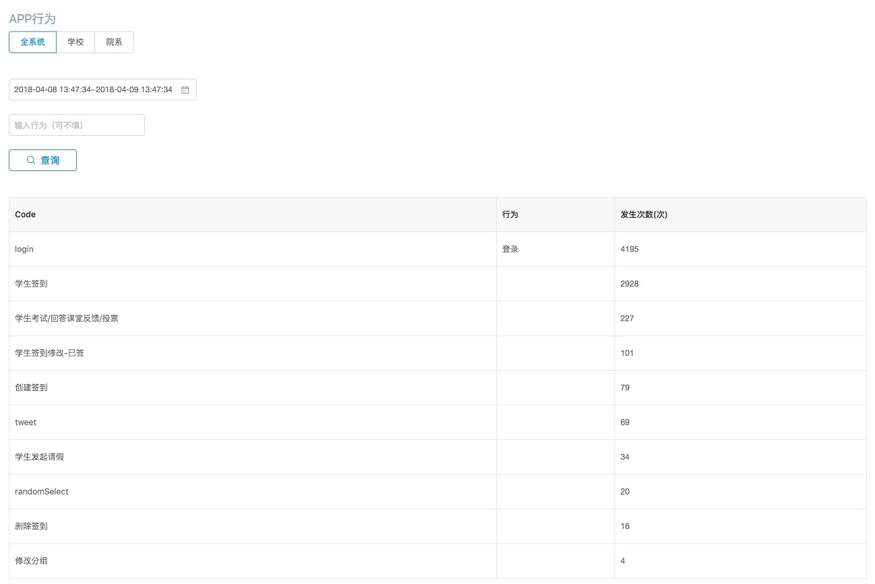
图5.20 行为分析消费者流程图

5.3 本章小结
本章先是介绍了实现本文所述框架时采用的软硬件环境，然后给出了MySQL和neo4j两个数据库的结构图，最后详细介绍了每个模块的功能、流程图、核心代码，讲述了代码思路和原理，展示了服务监管模块的各个界面。

第6章 测试验证

6.1 功能验证

6.1.1 MySQL-Neo4j数据同步功能验证

6.1.1.1 数据一致性验证
向只有表结构没有数据的MySQL数据库中插入1所学校，20个分院，5W个用户（两千名教师、4.8W个学生），两千门课程，每个课程24名学生。由本文所述方式将数据同步到neo4j。
通过查询neo4j可知同步成功，数据一致。

6.1.2 签到率计算功能验证

6.1.2.1 签到率计算
使用教师账户通过app创建签到，使用学生账户进行签到，总计6个学生，4个学生签到，实际签到率与计算签到率相符。
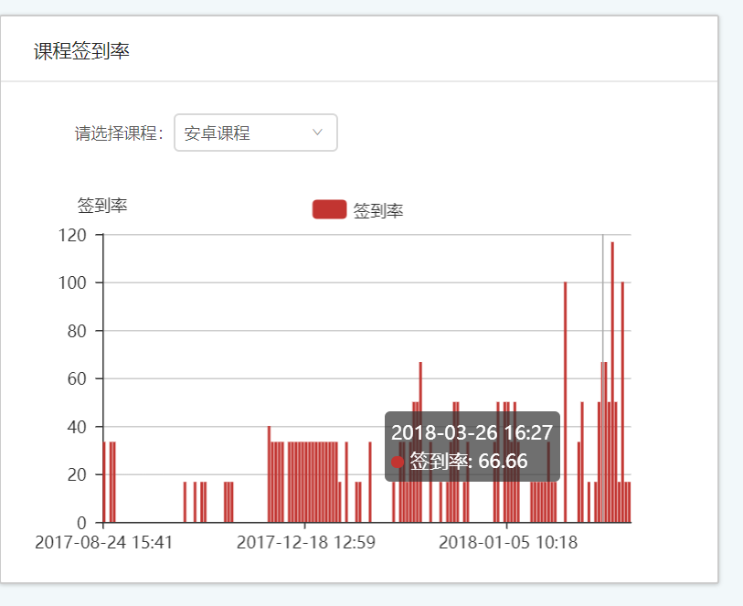
图6.1 课程签到率图
图6.2 课程签到记录图

6.1.2.2 签到名单显示
使用教师账户通过app创建签到，使用学生账户进行签到，总计6个学生，有一个学生缺课、一个学生请假，实际情况与显示情况相符。
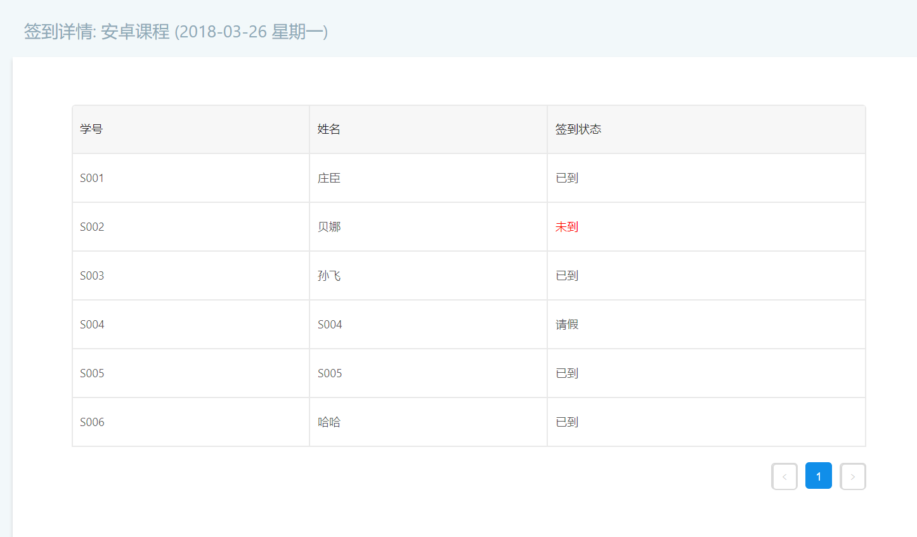
图6.3 课程签到详情图

6.2 性能验证

6.2.1 MySQL-Neo4j数据同步性能测试
在上文配置的三台内网环境下的电脑，分别对MySQL执行增删改操作，每个操作都执行了两万条三次，十万条三次，取平均的消耗时间。MySQL消耗的时间通过批量插入语句执行前后的系统时间相减得到，同步过程包括了MySQL将binlog发送至Debezium，Debezium发送至kafka的topic，分析消费者从topic取数据分析，分析结果发往topic的整个过程。同步过程和Neo4j执行耗时时间通过日志打印时间获得。三台机器的程序同时运行，因此总时间即Neo4j执行所消耗的时间。
从表中可知同步速度大概在1500~2000条/秒。数据传输和处理的速度远大于数据库各自的执行时间，可满足同步需求。并且可以看出Neo4j随着数据量的增加，操作速度有明显的下降，MySQL有较小幅度的下降，同步过程的耗时基本与数据量成正比。
以下测试都是对学校表的操作。
表6.1 MySQL-Neo4j数据同步性能测试表
操作类型 | 执行条数 | MySQL耗时（秒） | 同步过程耗时（秒） | Neo4j执行耗时（秒） | 总耗时（秒）
Insert | 2W（3次） | 101 | 9 | 770 | 770
Insert | 10W（3次） | 534 | 49 | 6556 | 6556
update | 2W（3次） | 99 | 10 | 1550 | 1550
update | 10W（3次） | 541 | 54 | 15540 | 15540
delete | 2W（3次） | 98 | 9 | 683 | 683
delete | 10W（3次） | 499 | 48 | 4125 | 4125

6.3 本章小结
本章对框架的实现结果进行了功能验证和性能验证，通过数据同步功能、签到率显示、签到名单显示等方式验证了框架的数据同步与数据计算功能。对MySQL-Neo4j数据同步进行了性能测试。验证了框架的数据同步、数据计算功能，体现了框架异构、异地、快速、可拓展、可控性高等特性。

结论
本文首先阐述了数据同步和数据计算的必要性，并简要分析了国内外的技术现状和应用情况。总结了现有的主流数据同步方法和获取增量数据的方式，分析比较各种方式的优劣。
设计了以MySQL的Binlog机制为实现基础，以Debezium和Kafka作为核心技术的数据同步与数据计算框架，并详细解释了该框架的设计思路和具备的特性，对不同的备选技术和设计方案中选择了本文所用的技术方案。
该框架可稳定高效的获取并解析binlog数据，在了解Kafka Consumer和Kakfa stream的编写方式后，即可编写自己的数据同步逻辑和数据计算逻辑。
该框架可实现多数据源、异构数据库同步，可将增量数据用于流式计算，能对数据进行汇集、清洗。
理论上框架具有对源数据库的影响小、可控性高、适用于异地、异构的数据库同步、快速、可扩展、高可用等特性。
基于本文的框架设计，根据公司的生产环境，实现MySQL-Neo4j的数据同步、签到率的计算等功能，验证了框架的数据同步、数据计算功能，体现了框架异构、异地、快速、可拓展、可控性高等特性。
为了使框架变得更可靠，更易用，通过本人对国内外研究情况的了解，结合个人的研究体会，框架可以从以下几个方面进行改进：
1、 扩展数据同步的适用范围
本文的框架适用于增量同步，速度受限于源数据和目标数据的修改语句执行速度。可以设计某种方案使其适用于全量同步，增强备份功能。
框架的源数据库种类受限于Debezium插件，可通过Confluent平台获取更多源数据库的插件。
2、 增强框架框架的易用性
框架目前只能监测和控制Kafka Connect的节点，可以让Kafka的消费者也具有REST接口，可以远程监测、部署。
或者使用Confluent平台提供的方案，使Kafka的消费者具有REST接口。
3、 增强数据同步的可靠性
本文框架在数据同步时，主要依靠kafka本身的可靠和高效来避免数据丢失。可以考虑添加数据校验等功能，增强数据同步的可靠性。
另外在数据库、Debezium、kafka出现意外时，有依靠Debezium、kafka应对少部分意外，但是有待进一步的改进和优化。
本文框架本身具有的特性很多，但在本文的实现方案中没有完全体现以及验证。验证的数据也不够完善。总的来说，本文提供了一个可行有效的数据同步和计算框架，使用者可以在这个框架上编写自己的数据同步、计算、分析程序，最终实现一个符合自己生产需求的数据同步与计算系统。挖掘数据价值，保障数据安全。

参考文献
[1] 钱招明.可扩展数据库管理系统中的数据复制[D].华东:华东师范大学,2017.
[2] Lourenço JR,Cabral B,Carreiro P,et al.Choosing the right NoSQL database for the job: a quality attribute evaluation[J].Journal of Big Data.2015,2(1):18.
[3]姚祥龙.一种通用分布式异构数据库同步系统设计与实现[D].硕士学位论文,浙江:浙江大学,2015.
[4] 牛晨晨.大数据流式计算的关键技术研究[J].枣庄学院学报.2017,34(02):110-115.
[5] 李圣,黄永忠,陈海勇.大数据流式计算系统研究综述[J].信息工程大学学报.2016,17(1):88-92.
[6] 傅颖勋,罗圣美,舒继武.一种云存储环境下的安全网盘系统[J].软件学报.2014,25(08):1831-1843.
[7] 李林,等.田间数据传输同步策略与中间件研究[J].农业机械学报.2016,47(1):279-288.
[8] 鲍爱华,等.基于哈希树的分布式目录同步方法[J].解放军理工大学学报.2013,14(6):608-616.
[9] 刘娟娟,刘帅.数据库同步技术的研究与实现[J].软件工程.2017,20(01):1-4.
[10] Jonatban Leibiusky,Gabriel Eisbrucb,Dario Simonassi.Getting Started with Storm[M].Beijing:O’REILLY,2012.
[11] Neumeyer L,Ｒobbins B,Nair A,et al.S4:Distributed stream computing platform[C].Proc of the 10th IEEE Int’l Conf on Data Mining Workshops.2010: 170-177．
[12] Auradkar A,Botev C,Das S.Data infrastructure at LinkedIn [C].Proc of the IEEE 28th Int’l Conf.2012:1370-1381.
[13] GEDE HADI SURYA,et al. TWO-WAYS DATABASE SYNCHRONIZATION IN HOMOGENOUS DATABASE MANAGEMENT SYSTEM WITH BINARY LOG APPROACH[J]. Journal of Theoretical and Applied Information Technology.2014,65(1):76-82.
[14] Apache.org.Apache Kafka.URL: http://kafka.apache.org/0110/documentation.html.2016-6-28
[15] 胡金龙, 许卫, 房福龙,等. 异构数据库同步复制技术研究与实现[J]. 长江科学院院报, 2011, 28(6):71-75.
[16] 杨淼淇, 叶国权, 孙纳新. 异构数据库的变化捕捉和动态同步策略的研究与比较[J]. 办公自动化, 2010(6):35-37.
[17] agapple. Alibaba Group.URL: https://github.com/alibaba/canal.2017-12-5
[18] debezium.io..URL: http://debezium.io/.2018-3-7

致谢
感谢彭彬导师在定题上的帮助，在论文和毕设过程中的指导和建议，还有提供的硬件环境。感谢学长陈正亨提供的流计算思路和在Kafka学习过程中提供的帮助。感觉开源项目Debazium、canal的编写者，帮助我了解和使用了MySQL Binlog机制去获取增量数据。感谢家人一直以来的支持。

